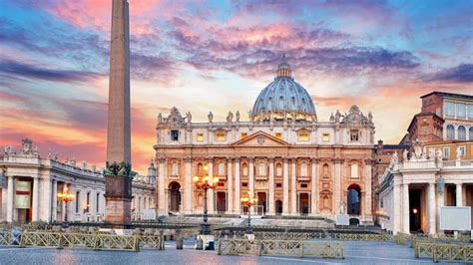

**SONDAGE**

**Jubilé**

**ROME 2025**



Le Pape François nous invite à Rome en 2025 !

Le Jubilé ordinaire ou Année Sainte est un évènement catholique se déroulant habituellement tous les 25 ans, qui prend son origine dans l’Ancien Testament. Pour cette occasion le Pape ouvrira 4 portes saintes

dans les 4 basiliques majeures.  Nous vous proposons d’y participer

Programme Provisoire

* **Vendredi 24 octobre** : Départ en car de l’Isère (entre 12 / 14 h de trajet)

Célébration eucharistique, visite, passage de la porte Sainte dans les 4 basiliques majeures de Rome :

* **Samedi 25 octobre** : St Pierre de Rome
* **Dimanche 26 Octobre** :  St Paul Hors les Murs
* **Lundi 27 octobre** :  St Jean de Latran
* **Mardi 28 octobre** : St Marie Majeure
* **Mercredi 29 octobre** : Audience Papale puis retour en Isère

D'autres visites sont à envisager : La visite du tombeau de Pierre, La basilique St Clément, Les catacombes de St Sébastien, Calixte et Domitille, … etc …

* Une image contenant texte, capture d’écran, Police, Graphique

  Description générée automatiquementEstimation du coût : **entre** *800 / 900* €  par personne en chambre multiple

Pour toute personne intéressée, un sondage est réalisé au sein de notre Paroisse, en relation avec le Diocèse, afin d’organisé au mieux cette rencontre

**www.pele38.fr**

Renseignements / aide : Madame Anne ROILLET, Cure St Maurice,

2 place St Paul, 38200 VIENNE. …………………...04 74 85 60 28.

**Attention :** ce pèlerinage est ouvert aux bons marcheurs. Nous serons dans les rues de Rome toute la journée, sans accès à l’hébergement. En cas de doute, parlez-en au responsable de l’organisation, Mme Anne ROILLET, cure St Maurice de Vienne 04 74 85 60 28.